Java环境所在位置截图
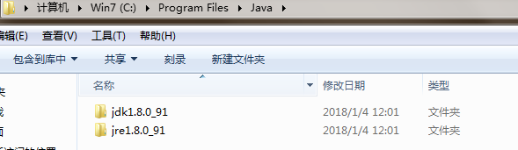

在终端打印“欢迎来到CoderX的世界”的截图
